- 估价项目名称：
北京市朝阳区农光南里1号楼8层801、802、805、806号共4套住宅用房房地产抵押价值评估

- 估价委托人：
温州瑞明工业股份有限公司

- 房地产估价机构：
北京康正宏基房地产评估有限公司

- 注册房地产估价师：
欧红伟（注册号：1120000080）、崔锴（注册号：1120100036）

- 估价报告出具日期：
2018年1月29日

- 估价报告编号：
康正评字2018-1-0039-F01DYGJ1号
致估价委托人函
温州瑞明工业股份有限公司：
受贵公司委托，我公司对北京市朝阳区农光南里1号楼8层801、802、805、806号共4套住宅用房房地产抵押价值进行了评估。
估价对象：估价对象为北京市朝阳区农光南里1号楼8层801、802、805、806号共4套住宅用房房地产，其中801、802号为陈海芬所有，805号为韩剑所有，806号为韩思怡所有。根据《房屋所有权证》[X京房权证朝字第836572、836568、836619、836589号]，估价对象建筑面积共计577.11平方米，具体面积指标详见下表：
序号 | 房屋所有权证证号 | 楼号 | 所在楼层 | 房号 | 建筑面积（平方米）
1 | X京房权证朝字第836572号 | 农光南里1号楼 | 8层 | 801 | 164.77
2 | X京房权证朝字第836568号 | 农光南里1号楼 | 8层 | 802 | 123.34
3 | X京房权证朝字第836619号 | 农光南里1号楼 | 8层 | 805 | 165.45
4 | X京房权证朝字第836589号 | 农光南里1号楼 | 8层 | 806 | 123.55
合计 |  |  |  |  | 577.11
估价目的：为估价委托人在向金融机构（中信银行股份有限公司浙江温州瑞安支行）办理贷款手续过程中，确定房地产抵押贷款额度提供参考依据而评估房地产抵押价值。
价值时点： 2018年1月19日
价值类型：根据房地产估价规范、国家现行有关标准规定和项目的具体要求，本次评估采用的是市场价值标准。根据《房地产估价基本术语标准》，市场价值是经适当营销后，由熟悉情况、谨慎行事且不受强迫的交易双方，以公平交易方式在价值时点自愿进行交易的金额。
本次估价的“房地产价值”是指在正常市场情况下，在价值时点2018年1月19日，估价对象用途为住宅，假定未设立法定优先受偿款下的房地产市场价值。
本次估价的“房地产抵押价值”是指估价对象在价值时点的“房地产价值”扣减估价师于价值时点所知悉的法定优先受偿款后的余额。
法定优先受偿款是指假定在价值时点实现抵押权时，法律规定优先于本次抵押贷款受偿的款额，包括发包人拖欠承包人的建筑工程款、已抵押担保的债权数额以及其他法定优先受偿款。
估价方法：本次评估采用的估价方法为比较法和收益法。
估价结果：评估专业人员根据估价的目的，按照估价的程序，采用科学的估价方法，在认真分析现有资料的基础上，结合抵押贷款的特殊要求，通过仔细测算和认真分析各种影响房地产价格的因素， 确定估价对象在价值时点的房地产评估价值，详见估价结果一览表。
结果表-1（房地产价值）
估价方法  估价对象及结果 |  | 比较法 | 收益法
北京市朝阳区农光南里1号楼8层801号住宅用房房地产测算结果 | 总价 | 667 | 385
北京市朝阳区农光南里1号楼8层801号住宅用房房地产测算结果 | 单价 | 40453 | 23341
北京市朝阳区农光南里1号楼8层801号评估价值 | 总价 | 554
北京市朝阳区农光南里1号楼8层801号评估价值 | 大写金额 | 伍佰伍拾肆万元整
北京市朝阳区农光南里1号楼8层801号评估价值 | 单价 | 33608
单位：万元、元/平方米（币种：人民币）
注：本次评估先采用比较法和收益法计算801号住宅用房房地产价值，再以该估价结果为基准对除801号以外的其他住宅用房进行修正求得房地产价值。

（转下页）

结果表-2（房地产抵押价值）
估价对象  项目及结果 |  | 北京市朝阳区农光南里1号楼8层801号住宅用房房地产 | 北京市朝阳区农光南里1号楼8层802号住宅用房房地产 | 北京市朝阳区农光南里1号楼8层805号住宅用房房地产 | 北京市朝阳区农光南里1号楼8层806号住宅用房房地产 | 估价对象总计
1.房地产价值 | 总价 | 554 | 425 | 550 | 421 | 1950
1.房地产价值 | 大写金额 | 壹仟玖佰伍拾万元整
1.房地产价值 | 单价 | 33608 | 34452 | 33272 | 34109 | ——
2.估价师知悉的法定优先受偿款 | 总额 | 0 | 0 | 0 | 0 | 0
2.估价师知悉的法定优先受偿款 | 大写金额 | 零元整
（1）已抵押担保的债权数额 | 总额 | —— | —— | —— | —— | ——
（2）拖欠的建设工程价款 | 总额 | —— | —— | —— | —— | ——
（3）其他法定优先受偿款 | 总额 | —— | —— | —— | —— | ——
3.房地产抵押价值 | 总价 | 554 | 425 | 550 | 421 | 1950
3.房地产抵押价值 | 大写金额 | 壹仟玖佰伍拾万元整
3.房地产抵押价值 | 单价 | 33608 | 34452 | 33272 | 34109 | ——
单位：万元、元/平方米（币种：人民币）

特殊事项说明表
房屋性质 | 商品房 | 规划用途 | 住宅 | 现状用途 | 办公
房屋使用状况 | 非自用 |  | 建成年代 | 2003年
土地使用权类型 | 有偿（出让） | 法定最高土地  使用年限 | 70年 | 土地使用权终止日期 | ——
法定优先受偿款  （单位：元） | 已抵押担保的债权数额 |  | ——
法定优先受偿款  （单位：元） | 土地出让金、综合地价款、  房价款 |  | ——
他项权利状况 | 抵押权 |  | ——
他项权利状况 | 租赁权 |  | 已出租

（此页无正文）

顺致

商祺

北京康正宏基房地产评估有限公司
法定代表人：
二○一八年一月二十九日

目 录
估价师声明 6
估价假设和限制条件 7
估 价 结 果 报 告 11
一、估价委托人 11
二、房地产估价机构 11
三、估价目的 12
四、估价对象 12
五、影响房地产价格因素分析 16
六、价值时点 17
七、价值类型 17
八、估价原则 18
九、估价依据 19
十、估价方法 20
十一、估价测算过程 21
十二、估价结果 23
十三、参与本次估价工作的评估专业人员 24
十四、实地查勘期 24
十五、估价作业期 24
变现能力分析与风险提示 25
附 件 28
- 《估价委托书》
- 估价对象所在位置示意图
- 估价对象实地查勘情况和相关照片
- 《房屋所有权证》[X京房权证朝字第836572、836568、836619、836589号]复印件
- 《关于抵押房地产是否存在法定优先受偿权利等情况的书面查询和调查记录》
- 可比实例位置图及外观照片
- 不动产权利人身份证复印件
- 《同意抵押证明》
- 《地址证明函》
- 《房屋租赁合同》复印件
- 估价委托人《营业执照（副本）》复印件
- 房地产估价机构《营业执照（副本）》复印件
- 房地产估价机构资质证书复印件
- 评估专业人员执业证书复印件

估价师声明

注册房地产估价师郑重声明：

（一）注册房地产估价师在本估价报告中对事实的说明是真实的和准确的，没有虚假记载、误导性陈述和重大遗漏。

（二）本估价报告中的分析、意见和结论是注册房地产估价师独立、客观、公正的专业分析、意见和结论，但受到本估价报告中已说明的估价假设和限制条件的限制。

（三）注册房地产估价师与估价报告中的估价对象没有现实或潜在的利益，与估价委托人及估价利害关系人没有利害关系，也对本估价报告中的估价对象、估价委托人及估价利害关系人没有偏见。

（四）注册房地产估价师依照中华人民共和国国家标准《房地产估价规范》及《房地产估价基本术语标准》，由中华人民共和国建设部、中国人民银行、中国银行业监督管理委员会联合颁布的《房地产抵押估价指导意见》，以及相关房地产估价专项标准进行估价工作，撰写本估价报告。

（五）本估价报告估价结果仅作为估价委托人在本次估价目的下使用，不得做其他用途。未经本估价机构书面同意，本估价报告的全部或任何一部分均不得向估价委托人、报告使用者、报告审查部门之外的单位和个人提供，也不得以任何形式公开发表。

（六）本估价报告由北京康正宏基房地产评估有限公司负责解释。

估价假设和限制条件

（一）本次估价的一般假设
1.在价值时点的房地产市场为公开、平等、自愿的交易市场。
2.本估价报告的估价结果为正常条件下的公开市场价值，房地产交易需要买卖双方在了解足够的市场信息，拥有足够的谈判时间，经过谨慎的考虑和对房地产市场进行合理预期，并具体考虑买卖双方的偏好等条件下方能实现。对于房地产市场的波动及快速变现等特殊交易因素可能导致房地产价格有较大幅度的变化，本估价报告未考虑这种变化对估价对象价值产生的影响。
3.本次评估设定估价对象的出让国有建设用地使用权和建筑物所有权均为合法方式取得，并支付相关税费，估价对象能够正常上市交易。
4.评估专业人员已对估价委托人、不动产权利人及所提供的、本估价报告所依据的估价对象的权属以及其他相关资料进行了检查，无理由怀疑其合法性、真实性、准确性和完整性。本次评估设定估价委托人、不动产权利人提供的资料合法、属实，并且提供了与本次评估有关的所有资料，没有保留及隐瞒。
5.估价对象建筑面积以《房屋所有权证》[X京房权证朝字第836572、836568、836619、836589号]上载明的为依据。
6.评估专业人员对估价对象及其周边环境进行了一般性查勘，并对房屋安全以及环境污染等影响估价对象价值的重大因素给予了关注，在无理由怀疑估价对象存在隐患且无相应的专业机构进行鉴定、检测的情况下，设定估价对象能够正常安全使用。
7.任何有关估价对象的运作方式、程序符合国家、地方的有关法律、法规。
8.本次估价结果未考虑国家宏观政策发生重大变化以及遇有自然力和其他不可抗力对估价结果的影响。
9.估价结果未考虑估价对象及其运营企业已承担的债务、或有债务及经营决策失误或市场运作失当对其价值的影响。

（二）特殊事项假设前提
1.估价对象规划用途为住宅，现状作为办公用房使用，按照合法性原则,本估价报告以估价对象规划用途—住宅为估价的假设和限制条件，并产生相应的房地收益。
2.估价对象《房屋所有权证》[X京房权证朝字第836572号]载明的坐落为北京市朝阳区农光南里1号楼8层801、《房屋所有权证》[X京房权证朝字第836589号]载明的坐落为北京市朝阳区农光南里1号楼8层806，根据估价人员现场勘查估价对象801、806现状无门牌号，根据不动产权利人提供的《地址证明函》及估价人员现场勘查，本次估价对象与2018年1月19日估价人员现场勘查对象为同一坐落。
3.根据估价人员现场勘查，估价对象805、806号室内格局已做调整。考虑到处置估价对象过程中，需将估价对象恢复原状后处置，本次评估未考虑上述情况对估价结果的影响，在此提请金融机构注意。
4.截至本估价报告出具之日，不动产权利人未能提供《房屋所有权证》[X京房权证朝字第836572、836568、836619、836589号]原件供评估专业人员核对，且评估专业人员进行了尽职调查，难以获取该资料。本次评估以不动产权利人提供的《房屋所有权证》[X京房权证朝字第836572、836568、836619、836589]复印件与原件一致为估价的假设前提。

（三）估价报告使用限制
1.使用范围：本估价报告只能由估价报告载明的报告使用者使用，且只能用于本报告载明的唯一估价目的和用途。
2.估价委托人或者本估价报告使用人应按照法律规定和估价报告载明的使用范围使用本估价报告。估价委托人或者估价报告使用人违反前述规定使用本估价报告的，估价机构和评估专业人员不承担责任。
3.除估价委托人、估价委托合同中约定的其他估价报告使用人和法律、行政法规规定的估价报告使用人之外，其他任何机构和个人不能成为估价报告的使用人。
4.估价报告使用人应当正确理解估价结论。估价结论不等同于估价对象可实现价格，估价结论不应当被认为是对估价对象可实现价格的保证。
5.本次评估估价对象不动产权利人为陈海芬、韩剑、韩思怡，依据不动产权利人出具的《同意抵押证明》，不动产权利人同意将估价对象作为估价委托人温州瑞明工业股份有限公司向金融机构申请抵押贷款的抵押担保物。本估价报告评估目的是为估价委托人在向金融机构办理贷款手续过程中，确定房地产抵押贷款额度提供参考依据而评估房地产抵押价值，不做其他评估目的之用。如果估价对象的评估条件或目的发生变化，需重新进行评估。
6.本估价报告中房地产抵押价值是以估价师所知悉的法定优先受偿款为假设前提条件，若估价对象存在估价师所不知悉的法定优先受偿款或所知悉的法定优先受偿款与实际不符，则需对估价结果进行相应的调整。
7.本估价报告估价结果为价值时点下估价对象土地在现状规划条件、建筑物在现状成新度下的房地产正常市场价值，如估价对象规划用途、建筑面积或建筑物使用状况发生变化，估价结果需要做相应的调整直至重新评估。
8.估价委托人应对其提供的权属证明以及其他资料的真实性、完整性和合法性负责。如因资料失实或资料提供人有所隐匿而导致估价结果失真，估价机构不承担相应的责任。截至本估价报告出具日，估价委托人未能提供估价对象《房屋所有权证》 [X京房权证朝字第836572、836568、836619、836589号]等相关资料原件供评估专业人员进行核对。提请金融机构注意，发放贷款前，抵押物需按照规定进行抵押登记。并确定实际抵押物与本估价报告估价对象是否一致，如有改变，需进行重新评估。
9.本估价报告中数据全部采用电算化连续计算得出，由于在报告中计算的数据均按四舍五入保留两位小数或取整，故可能出现个别等式左右不完全相等的情况，但不影响计算结果及最终评估结论的准确性。
10.本估价报告在估价机构盖章和注册房地产估价师签字或签章的条件下有效。
11.本估价报告自出具日起壹年内有效。

估价结果报告

一、估价委托人
本次评估估价委托人为温州瑞明工业股份有限公司，非估价对象的不动产权利人。借款方温州瑞明工业股份有限公司拟将估价对象作为抵押担保物，向中信银行股份有限公司浙江温州瑞安支行借款，不动产权利人陈海芬、韩剑、韩思怡为担保人，估价委托人为借款方。
单位名称： 温州瑞明工业股份有限公司
住所：瑞安市国际汽摩配工业园区
法定代表人姓名：韩玉明
联系人：李春蕾
联系电话： 13641152450

二、房地产估价机构
受托机构：北京康正宏基房地产评估有限公司
资质级别：壹级
资格证书号：建房估证字[2013]081号
有效期限：2016年9月18日至2019年9月17日
注册地址：北京市丰台区方庄芳城园三区18楼底商217室
法定代表人：齐宏
联 系 人：周彤
联系电话：010-82253558-121

三、估价目的
为估价委托人在向金融机构（中信银行股份有限公司浙江温州瑞安支行）办理贷款手续过程中，确定房地产抵押贷款额度提供参考依据而评估房地产抵押价值。

四、估价对象
（一）估价对象范围
本次评估估价对象为北京市朝阳区农光南里1号楼8层801、802、805、806共4套住宅用房房地产。估价对象范围为其房屋所有权及出让国有建设用地使用权，不包含动产、债权债务、特许经营权等其他财产或权益。
（二）估价对象基本状况
估价对象位于北京市朝阳区农光南里1号楼，属“龙辉大厦”项目，其中801、802为陈海芬所有，805为韩剑所有，806为韩思怡所有。本次估价对象的范围是北京市朝阳区农光南里1号楼8层801、802、805、806共4套住宅用房房地产，建筑面积共计577.11平方米，用途为住宅。
（三）房地产基本状况
1.房产登记状况
（1）801号住宅用房
证号 | X京房权证朝字第836572号 | 房屋性质 | 商品房
房屋所有权人 | 陈海芬 | 共有情况 | 单独所有
坐落 | 朝阳区农光南里1号楼8层801
楼号或幢号 | 1号楼 | 房号及部位 | 801
房屋总层数 | 17（-2） | 所在层数 | 8层
建筑面积(m²) | 164.77 | 房屋结构 | 钢混
建成年代 | 2003 | 规划用途 | 住宅
《房屋所有权证》中未登记事项及其他需特殊说明事项：根据评估专业人员实地查勘，估价对象现状作为办公使用；
（2）802号住宅用房
证号 | X京房权证朝字第836568号 | 房屋性质 | 商品房
房屋所有权人 | 陈海芬 | 共有情况 | 单独所有
坐落 | 朝阳区农光南里1号楼8层802
楼号或幢号 | 1号楼 | 房号及部位 | 802
房屋总层数 | 17（-2） | 所在层数 | 8层
建筑面积(m²) | 123.34 | 房屋结构 | 钢混
建成年代 | 2003 | 规划用途 | 住宅
《房屋所有权证》中未登记事项及其他需特殊说明事项：根据评估专业人员实地查勘，估价对象现状作为办公使用；
（3）805号住宅用房
证号 | X京房权证朝字第836619号 | 房屋性质 | 商品房
房屋所有权人 | 韩剑 | 共有情况 | 单独所有
坐落 | 朝阳区农光南里1号楼8层802
楼号或幢号 | 1号楼 | 房号及部位 | 805
房屋总层数 | 17（-2） | 所在层数 | 8层
建筑面积(m²) | 165.45 | 房屋结构 | 钢混
建成年代 | 2003 | 规划用途 | 住宅
《房屋所有权证》中未登记事项及其他需特殊说明事项：根据评估专业人员实地查勘，估价对象现状作为办公使用；
（转下页）

（4）806号住宅用房
证号 | X京房权证朝字第836589号 | 房屋性质 | 商品房
房屋所有权人 | 韩思怡 | 共有情况 | 单独所有
坐落 | 朝阳区农光南里1号楼8层802
楼号或幢号 | 1号楼 | 房号及部位 | 806
房屋总层数 | 17（-2） | 所在层数 | 8层
建筑面积(m²) | 123.55 | 房屋结构 | 钢混
建成年代 | 2003 | 规划用途 | 住宅
《房屋所有权证》中未登记事项及其他需特殊说明事项：根据评估专业人员实地查勘，估价对象现状作为办公使用；
2.其他情况：
估价对象所属项目名称 | 龙辉大厦
估价对象所属楼宇基础设施完备程度 | 六通（通路、通电、通讯、通上水、通下水、通燃气）
规划限制条件 | 根据不动产权利人提供的相关资料及规划的一般情况，估价对象所属项目规划在建筑高度、绿地率等方面有一定的限制。估价对象土地地势、地质、水文状况均符合项目建设条件。
（四）权益状况
1.抵押权
根据《房屋所有权证》[X京房权证朝字第836572、836568、836619、836589号]复印件，估价对象抵押权未见登记，本次评估设定估价对象不存在抵押权。
2.租赁权
根据估价委托人提供的《房屋租赁合同》及评估专业人员的实地查勘，截至价值时点，估价对象已全部出租。
3. 其他权利
根据估价委托人介绍，截至价值时点，估价对象未设定地役权等其他他项权利。本次评估设定估价对象不存在租赁、地役权等其他他项权利。
（五）实物状况
1.公共部分：
结构形式 | 钢混 | 建筑类型 | 高层塔楼
外立面装饰 | 涂料、墙砖
大堂设计装修 | 涂料顶棚、墙砖墙面、地砖地面
楼梯间装修 | 涂料顶棚、涂料墙面、水泥地面
首层电梯间及轿厢装饰 | 石膏顶棚、墙砖墙面、地砖地面
基础设施情况
道路 | 东三环南路 | 供水 | 市政管网供水
排水 | 市政管网排水 | 供电 | 市政供电
供暖 | 集中供暖 | 供气 | 管道（天然气）
通讯 | 电话线入户、有线电视线入户、宽带入户 | 通风空调系统 | 挂壁式空调
消防系统 | 消防栓
安全系统 | 电子门禁、保安执勤
停车 | 地上停车
物业管理 | 专业管理
2.户内部分：
（1）801号住宅用房
户型 | 2室1厅1卫1厨 | 朝向 | 东北
建设内容 | 客厅、卧室、卫生间、厨房
天棚 | 石膏吊顶、铝扣板吊顶、涂料
内墙面 | 涂料、壁纸
楼面 | 木地板、地砖
建筑装饰配件附属设备 | 陶瓷洗手池、蹲便器、
内门窗 | 木门
外门窗 | 防盗门、塑钢窗
（转下页）

（2）802号住宅用房
户型 | 3室1厅1卫 | 朝向 | 东
建设内容 | 客厅、卧室、卫生间
天棚 | 铝扣板吊顶、涂料
内墙面 | 涂料、墙砖
楼面 | 木地板、地砖
建筑装饰配件附属设备 | 陶瓷洗手池、坐便器、
内门窗 | 木门
外门窗 | 防盗门、塑钢窗

（3）805号住宅用房
户型 | 室内格局调整 | 朝向 | 西北
建设内容 | 现状作为办公用房使用
天棚 | 石膏吊顶、涂料
内墙面 | 涂料、壁纸
楼面 | 木地板、地砖、地毯
建筑装饰配件附属设备 | 陶瓷洗手池、蹲便器、
内门窗 | 木门
外门窗 | 防盗门、塑钢窗

（4）806号住宅用房
户型 | 室内格局调整 | 朝向 | 西
建设内容 | 现状作为办公用房使用
天棚 | 铝扣板吊顶、涂料
内墙面 | 涂料、壁纸
楼面 | 木地板
建筑装饰配件附属设备 | ——、
内门窗 | 木门
外门窗 | 防盗门、塑钢窗

3.估价对象装修及设备的维护保养状况：
建设内容 |  | 折旧程度
装饰部分 | 外墙面 | 基本完整
装饰部分 | 内墙面 | 基本完整
装饰部分 | 门窗 | 基本完整
装饰部分 | 顶棚 | 基本完整
装饰部分 | 楼地面 | 基本完好
设备部分 | 水卫 | 上、下水基本畅通
设备部分 | 电照 | 线路和各种照明装置基本完好
设备部分 | 特种设备 | ——
截至价值时点，结合估价对象的建成年代、装修、设备的维护保养状况，综合确定估价对象成新率为75%。
（六）区位状况
估价对象所在楼宇四至 | 北至：农光里28号楼
估价对象所在楼宇四至 | 东至：农光里31号楼
估价对象所在楼宇四至 | 南至：现状未命名空地
估价对象所在楼宇四至 | 西至：东三环南路
土地级别 | 住宅类四级IV-15片区
区域成熟度 | 周边有劲松一区、武圣东里、松榆西里等住宅小区，居住社区成熟度较好
交通便捷度 | 周边有28、300、638等多条公交线路及地铁7、10、14号线，交通便捷度较好
道路状况 | 所属项目临近东三环南路，为城市快速路
公共服务设施 | 银行：工商银行、建设银行等  医院：朝阳区妇幼保健院、垂杨柳医院等  学校：北京工业大学、劲松一中等  商业：富力广场、燕莎奥特莱斯等

五、影响房地产价格因素分析
（一）类似房地产市场状况
2017年以来，北京市坚持“稳中求进”工作总基调，紧紧围绕首都城市战略定位，深入推进供给侧结构性改革，全市经济保持了稳中向好的发展态势，增长平稳、民生改善、结构优化、质量提升的良好格局得到进一步巩固。
初步核算，2017年1-3季度北京市实现地区生产总值19569.8亿元，按可比价格计算，同比增长6.8%，增速与上半年持平，比上年同期加快0.1个百分点。2017年1-3季度，北京市商品房新开工面积为1424.6万平方米，同比下降35.2%。其中，住宅新开工面积为636.9万平方米，下降29.3%；全市商品房销售面积为564.8万平方米，同比下降49.2%。其中，住宅销售面积为370.7万平方米，下降42.9%。
1.土地市场
（1）土地成交情况
根据土地市场监测显示，2017年三季度成交的28宗土地当中，居住类用地占25宗，成交土地面积为190.6万平方米，占全季度土地成交总量的95.26%。
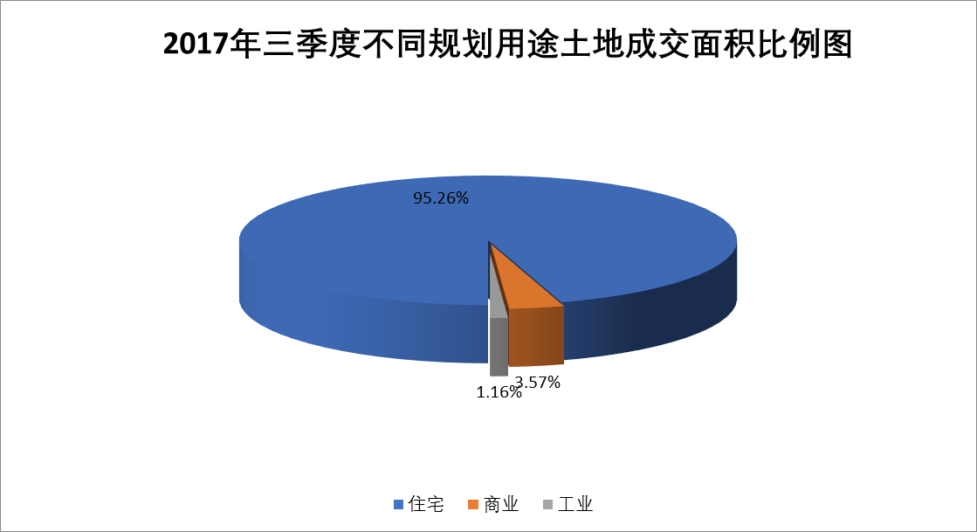
数据来源：北京市土地储备中心
从成交土地区域分布上分析，2017年三季度成交28宗地块，区域分布在17个行政区县当中的15个区县，仅有西城区和密云县当季无土地成交。城区方面，本季度共成交7宗地块，其中东城区1宗，朝阳区1宗，海淀区2宗，丰台区2宗，石景山区1宗，城区土地成交总面积41.05万平方米，占全市成交总量的20.52%，全部7宗地块均为居住类用地，占全市居住类用地成交总量的21.54%。剩余的21宗地块出现在郊县，其中，大兴区成交5宗地块，成交宗地数为本季最多。
（2）土地成交价格
本季度居住类用地楼面地价为24630元/平方米，与二季度（2017年二季度住宅楼面地价为28733元/平方米）相比下降了14.28%。
2.商品房住宅市场
（1）商品住宅供给状况
2017年三季度全季获批预售的房地产项目共计57个，批准预售建筑面积为166.26万平方米；其中新增住宅供应套数共计7181套，新增住宅预售面积为104.61万平方米。与去年同期相比，其中获批项目减少了27个，下降32.14%，批准预售建筑面积减少了98.48万平方米，下降37.2%，住宅供应套数下降了25.19%，供应面积下降22.14%；环比二季度，新批项目数量增加了7个，预售面积增加了3.2%，住宅供应套数增加了6.12%，供应面积增加了10.31%。
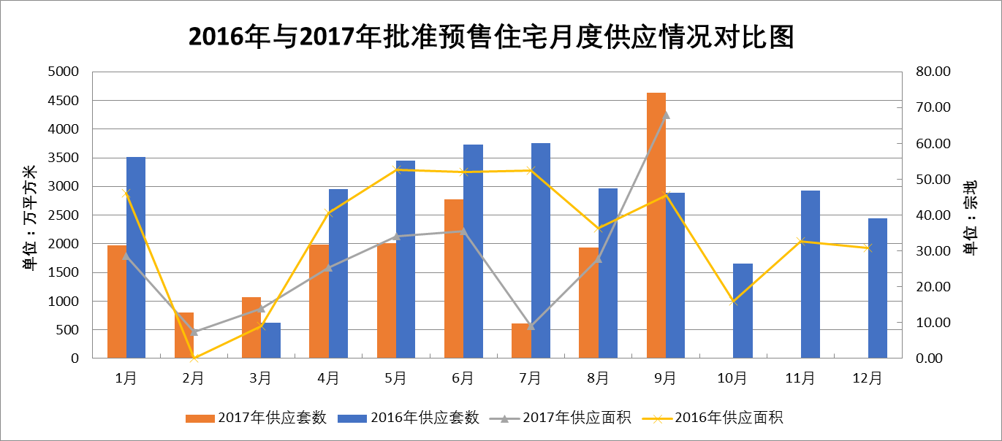
数据来源：北京市住房和城乡建设委员会
从各行政区县供应状况来看，密云县本季度供应套数最多，有1187套新增供应，占比全市总量的17.13%；排在第二的是昌平区，本季度有1067套新增供应，占比全市总量的15.4%；建筑面积19.14万平方米，占全市总量的19.36%，供应面积排在全市榜首。
从三季度批准预售的住宅在环路分布上看，新增供应在5环以外的区域占比84.77%，这其中5-6环新增供应占比32.26%，6环以外新增供应占比52.51%。四环以内新增供应集中在丰台区和西城区，占比总量的8.28%。
（2）商品住宅成交情况
根据北京市住房和城乡建设委员会网站统计数据显示，2017年三季度北京成交商品住宅总量为10086套，住宅网签面积共计111.63万平方米，环比二季度继续下滑，分别下降了6.27%和12.24%，同比去年同期成交数据分别下降了52.47%和57.76%。
整体来看，2017年1-3季度，市场成交走势平稳，各月间差距不大，但月度成交量相比去年同期均存在较大差距。
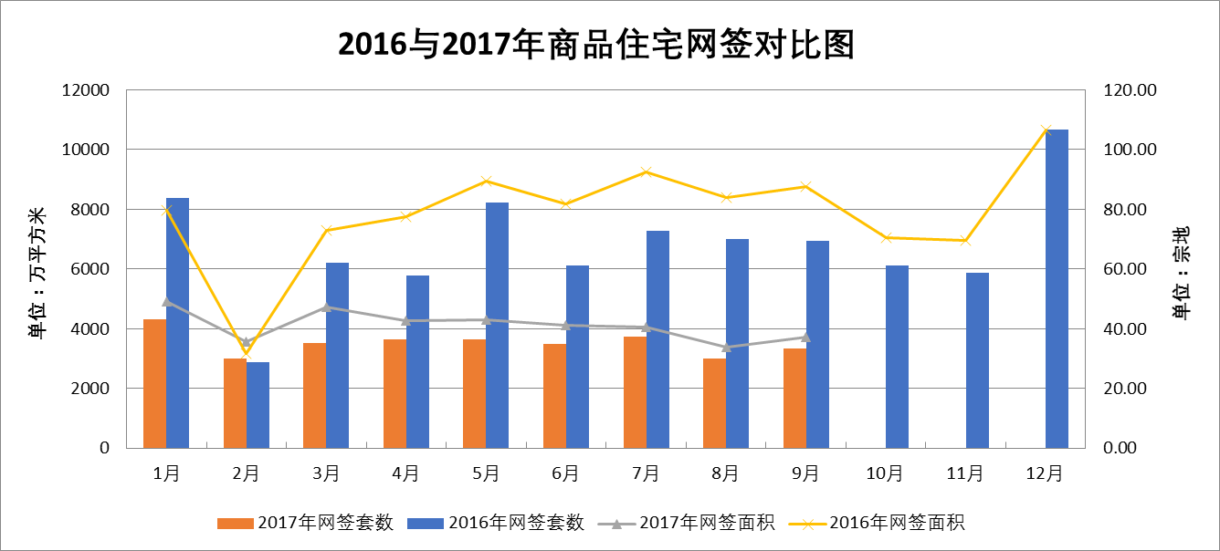
数据来源：北京市住房和城乡建设委员会
（3）二手房住宅市场
2017年三季度，北京市存量房网签数据共计26790套，签约面积237.61万平方米，二手住宅累计成交23346套，签约面积为214.56万平方米，住宅成交套数和签约面积环比一季度分别下降了36.25%和37.15%，相比去年同期分别下降了70.27%和70.08%，两项数据可以看出，同环比均有大幅的下降，同比下降更为明显，降幅超过七成。从成交量逐月对比图中可以看到，3月底开始连续出台的楼市调控政策，对二、三季度市场影响明显，市场成交量自4月开始逐月下滑，本季度各月虽止跌且开始出现小幅上调，但涨幅有限，本应是楼市旺季的“金九”成色不足，对比去年成交量更显本年度的市场萧条。
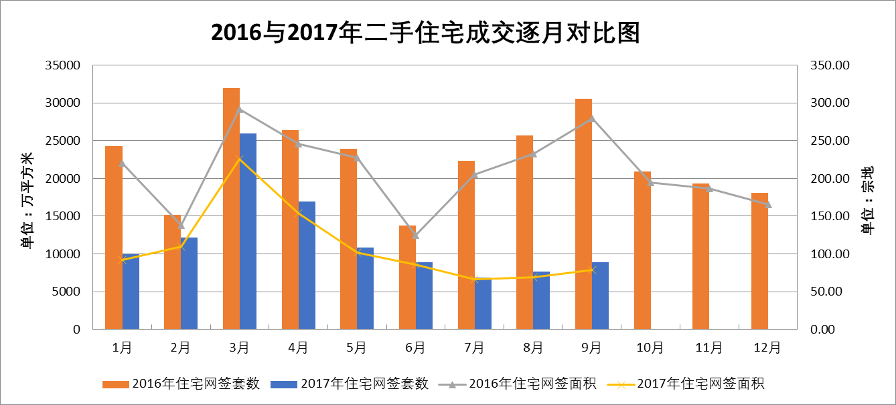
数据来源：北京市住房和城乡建设委员会
3.产业政策
2017年三季度，房地产信贷“去杠杆”持续推进，在严格执行“限贷”政策基础上，又开始严查“消费贷”、“经营贷”、“房抵贷”等资金违规流入房地产市场，央行也明确支持北京、深圳、南京等地首套房贷利率不同比例上浮，房贷资金全面紧缩。发展住房租赁市场的具体举措在三季度集中落地，首批暂定12个试点城市，着力构建“租售并举”的住房制度。第三季度末出台了有关共有产权住房的措施，新政策使购房者可以与市政府代持机构共享产权。未来土地供给将有所侧重在共有产权房与刚需市场而非高端住宅市场，北京市政府计划在未来5年内建设25万套共有产权住房。
2017年三季度，房地产政策坚持“房子是用来住的，不是用来炒的”基调。调控仍持续收紧，短期调控与长效机制的衔接更为紧密，通过大力培育、发展租赁市场和共有产权住房等推动长效机制的建立健全，在控制房价水平的同时，完善多层次住房供应体系，构建购租并举的房地产制度。
北京市住建委、市发改委等部门8月17日联合发布了《关于加快发展和规范管理本市住房租赁市场的通知》征求意见稿。《通知》主要从强化住房租赁管理服务、增加租赁住房供应，建立住房租赁监管平台、提供便捷公共服务，明确住房租赁行为规范、维护当事人合法权益，加强市场主体监管、提升住房租赁服务水平等四个方面提出加快发展和规范管理本市住房租赁市场的具体措施和要求。
2017年8月3日，北京市住房和城乡建设委员会对《北京市共有产权住房管理暂行办法》、《关于印发<北京市共有产权住房规划设计宜居建设到导则（试行）>的通知》公开征求意见。8月14日，北京市住建委对公开征求意见情况进行反馈，其中明确提出共有产权住房属于产权类住房，可以按照相关规定办理落户、入学等事宜，即共有产权房和一般商品房同权。9月20日，北京市住房和城乡建设委员会联合三部委发布《北京市共有产权住房管理暂行办法》，明确了未来五年供应25万套共有产权住房的目标，着力满足城镇户籍无房家庭及符合条件新市民的基本住房需求。
4.未来市场预期
从近期楼市调控政策来看，全面强化了住宅的居住属性，强力保障刚需购房，抑制投资投机。可以预期，未来楼市政策仍会延续“房子是用来住的，不是用来炒的”这一明确的楼市调控主线。同时金融收紧也将是大势所趋，未来投资需求两端都将扎紧扣子，加强投资风险管控，严厉打击“首付贷”，严查挪用消费贷款资金，防范房地产泡沫风险。
长效机制建设加速推进。我国正多管齐下建立购租并举住房制度，以满足多层次住房需求。在“够”的方面，共有产权房发展加快，继2014年6城试点后，北京出台更加保障自住需求的政策，上海也将跟进实施，未来共有产权住房将在更大范围内推广。在“租”的方面，住房租赁市场制度建设将逐步完善落地，通过盘活存量、试点利用集体用地建设租赁住房等增加租赁住房供给的方式，推动住房租赁市场更加规范化、专业化运行。可以预期，房地产市场长期以来“轻租重售”的局面将得到改变，住房租赁市场也将更好地与限售政策、共有产权房等相衔接，从而加速构建我国形成“高端有市场，中端有支持，低端有保障”的多层次住房结构体系。
（二）估价对象所在区域相应用途房地产市场状况
估价对象位于北京市朝阳区，朝阳区位于北京市的东部，西与东城区、丰台区、海淀区相毗邻，北连昌平区、顺义区，东与通州区接壤，南与大兴区相邻，全区面积470.8平方公里，平均海拔34米，是北京市城近郊区中面积最大的一个区。区现行行政区划，有23个街道办事处，20个乡。朝阳区的人口特点总量多、增长快、结构复杂，有大量外籍人士、商务人士、文化人士。
估价对象位于朝阳区农光南里，劲松桥和潘家园桥之间。区域内有劲松一区、武圣东里、松榆西里等居住社区，住宅社区成熟度较好。项目周边有龙潭公园、松榆里公园等，区域内自然环境较好。估价对象紧邻东三环南路，周边有28、300、638等多条公交线路及地铁7、10、14号线路经过，交通便捷度较好。估价对象周边有燕莎奥特莱斯商场、工商银行、中国邮政（农光北里）等设施，公共服务设施齐备程度较好。
目前估价对象周边住宅用房售价为40000 -50000元/平方米，估价对象所属项目售价为38000—45000元/平方米，购买人群多为中层收入群体，租金水平在3至4元/天•平方米，随着北京市朝阳区进一步的优化发展，未来具有一定的升值发展空间。

六、价值时点
2018年1月19日（评估专业人员实地查勘之日）

七、价值类型
根据房地产估价规范、国家现行有关标准规定和项目的具体要求，本次评估采用的是市场价值标准。根据《房地产估价基本术语标准》，市场价值是经适当营销后，由熟悉情况、谨慎行事且不受强迫的交易双方，以公平交易方式在价值时点自愿进行交易的金额。
本次估价的“房地产价值”是指在正常市场情况下，在价值时点2018年1月19日，估价对象用途为住宅，假定未设立法定优先受偿款下的房地产市场价值。
本次估价的“房地产抵押价值”是指估价对象在价值时点的“房地产价值”扣减估价师于价值时点所知悉的法定优先受偿款后的余额。
法定优先受偿款是指假定在价值时点实现抵押权时，法律规定优先于本次抵押贷款受偿的款额，包括发包人拖欠承包人的建筑工程款、已抵押担保的债权数额以及其他法定优先受偿款。

八、估价原则
我们在本次估价时遵循了以下原则：
（一）独立、客观、公正原则
独立、客观、公正原则要求评估专业人员站在中立的立场上，评估出对各方当事人来说均是公平合理的价格。独立、客观、公正原则是房地产估价的基本原则，也是房地产市场价值估价中的最高行为准则。
（二）合法原则
房地产估价遵循合法原则，应当以估价对象的合法产权、合法使用、合法交易为前提进行。估价对象在价值时点具有合法的产权且用途合法。估价对象已取得《房屋所有权证》。估价对象在价值时点交易或处分方式是合法的。根据《物权法》、《担保法》和《城市房地产管理法》，估价对象符合设定抵押的法律规定。
（三）最高最佳利用原则
由于房地产具有用途的多样性，不同的利用方式能为权利人带来不同的收益，且房地产权利人都期望从其占有的房地产上获得更多的收益，并以能满足这一目的为确定房地产利用方式的依据。所以，最高最佳利用是在法律上可行、技术上可能、经济上可行，经过充分合理的论证，能使估价对象价值达到最大、最可能的使用。估价对象已取得《房屋所有权证》，用途为住宅，符合最高最佳利用原则。
（四）替代原则
替代原则的理论依据是同一市场上相同物品具有相同市场价值的经济学原理。替代原则是保证房地产估价能够通过运用市场资料进行和完成的重要理论前提：只有承认同一市场上相同物品具有相同的市场价值，才有可能根据市场资料对估价对象进行估价。
替代原则也反映了房地产估价的基本原理和最一般的估价过程：房地产估价所要确定的估价结论是估价对象的客观合理价值。对于房地产交易目的而言，该客观合理价值应当是在公开市场上最可能形成或者成立的价格，房地产估价就是参照公开市场上足够数量的类似房地产的近期成交价格来确定估价对象的客观合理价值的。
（五）价值时点原则
估价结论首先具有很强的时间相关性，这主要是考虑到资金的时间价值，在不同的时间点上发生的现金流量对其价值影响是不同的。所以，在房地产估价时统一规定：如果一些款项的发生时点与价值时点不一致，应当折算为价值时点的现值。估价结论同时具有很强的时效性，这主要是考虑到房地产市场价格的波动性，同一估价对象在不同时点会具有不同的市场价格。所以强调：估价结果是估价对象在价值时点的价值体现，不能将估价结果作为估价对象在其他时点的价值。
（六）谨慎原则
房地产抵押估价应遵守谨慎原则。谨慎原则是指在存在不确定因素的情况下作出估价相关判断时，应当保持必要的谨慎，充分估计抵押房地产在处置时可能受到的限制、未来可能发生的风险和损失，不高估市场价值，不低估知悉的法定优先受偿款。

九、估价依据
（一）有关的法律、法规及技术标准文件
- 《中华人民共和国土地管理法》[主席令第28号]
- 《中华人民共和国资产评估法》[主席令第46号]
- 《中华人民共和国担保法》[主席令第50号]
- 《中华人民共和国物权法》[主席令第62号]
- 《中华人民共和国城市房地产管理法》[主席令第72号]
- 《中华人民共和国城镇国有土地使用权出让和转让暂行条例》[国务院令第55号]
- 《城市房地产抵押管理办法》[建设部令第98号]
- 《房地产估价规范》[GB/T 50291-2015]
- 《房地产估价基本术语标准》[GB/T 50899-2013]
- 《关于规范与银行信贷业务相关的房地产抵押估价管理相关问题的通知》[建住房[2006]8号]
- 《北京市人民政府关于更新出让国有建设用地使用权基准地价的通知》[京政发[2014]26号]
（二）估价委托人及不动产权利人提供的资料
- 《估价委托书》
- 《房屋所有权证》[X京房权证朝字第836572、836568、836619、836589号]复印件
- 不动产权利人身份证复印件
- 《同意抵押证明》
- 《地址证明函》
- 《房屋租赁合同》复印件
- 估价委托人《营业执照（副本）》复印件
（三）评估专业人员实地查勘的有关资料
（四）房地产估价机构资质证书

十、估价方法
由于本次评估是为确定房地产抵押贷款额度提供参考依据而评估估价对象房地产抵押价值，因此我们在认真分析研究估价对象的相关资料，并通过对邻近地区同类物业调查的基础上，根据《房地产估价规范》(GB/T 50291-2015)的估价程序，选用比较法、收益法为主方法进行估价。采用比较法、收益法求取估价对象801号房地产价值，然后依据各方法的估价结果，算术平均确定估价对象801号房地产价值。再次，以估价对象801号为基准求取估价对象除801号以外的其他住宅用房的房地产价值，将估价对象四套住宅用房的房地产价值相加求取估价对象房地产总值。最后，求取估价对象房地产抵押价值。
估价方法简述如下：
比较法：比较法是选取一定数量的可比实例，将它们与估价对象进行比较，根据其间的差异对可比实例成交价格进行处理后得到估价对象价值或价格的方法。比较法主要用于同类房地产数量较多、经常发生交易且具有一定可比性的房地产。
收益法：收益法是预测估价对象的未来收益，利用报酬率或资本化率、收益乘数将未来收益转换为价值得到估价价值或价格的方法。收益法适用于估价对象或其同类房地产通常有租金等经济收入的收益性房地产。

十一、估价测算过程
（一）求取估价对象801号住宅用房的房地产价值
1.比较法
根据评估专业人员所掌握的市场资料，采用房地产交易中的替代原则，选取与估价对象类似用途的案例，并分别进行交易情况、市场状况、房地产状况（权益、区位、实物）的修正和调整。
各案例位置及照片如下：

（转下页）
案例位置

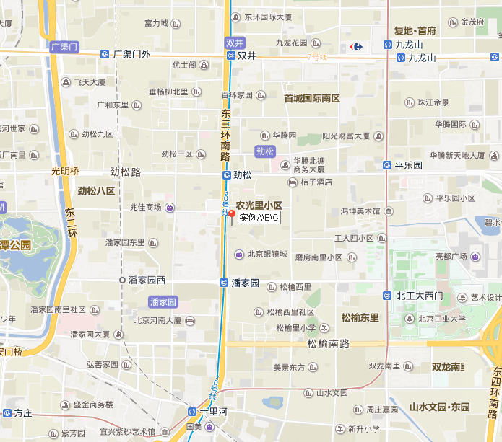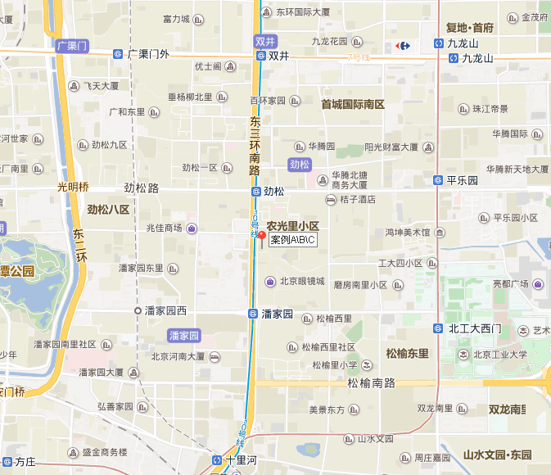
案例照片
案例A | 案例B | 案例C
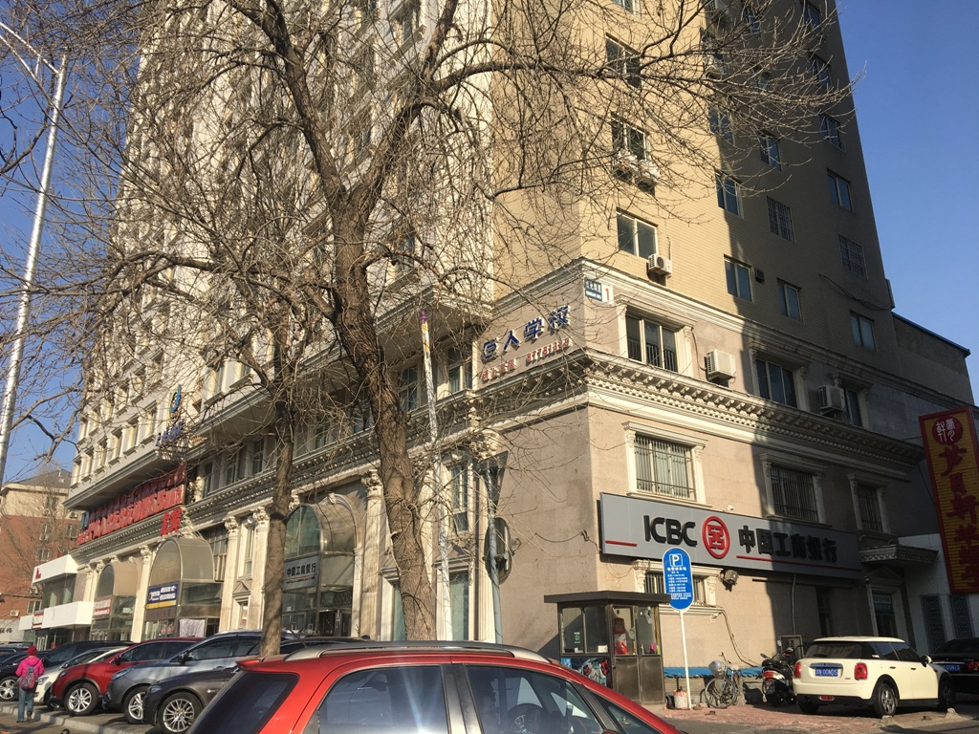

表1：比较因素条件说明及指数表
比较因素 |  | 估价对象 |  | 案例：A |  | 案例：B |  | 案例：C
 |  | 龙辉大厦 |  | 龙辉大厦 |  | 龙辉大厦 |  | 龙辉大厦
 |  | 朝阳区农光南里1号楼 |  | 朝阳区农光南里1号楼 |  | 朝阳区农光南里1号楼 |  | 朝阳区农光南里1号楼
交易时间 |  | 2018年1月 | 100 | 2017年10月 | 99.7 | 2017年10月 | 99.7 | 2017年10月 | 99.7
市场状况 |  | 正常 | 100 | 正常 | 100 | 正常 | 100 | 正常 | 100
状况权益 | 用途 | 住宅 | 100 | 住宅 | 100 | 住宅 | 100 | 住宅 | 100
状况权益 | 土地使用年限（年） | 50-60 | 100 | 50-60 | 100 | 50-60 | 100 | 50-60 | 100
区位状况 | 居住社区成熟度 | 周边有劲松一区、武圣东里、松榆西里等住宅小区，居住社区成熟度为较好。 | 100 | 周边有劲松一区、武圣东里、松榆西里等住宅小区，居住社区成熟度为较好。 | 100 | 周边有劲松一区、武圣东里、松榆西里等住宅小区，居住社区成熟度为较好。 | 100 | 周边有劲松一区、武圣东里、松榆西里等住宅小区，居住社区成熟度为较好。 | 100
区位状况 | 交通便捷度 | 周边有28、300、638等多条公交线路及地铁7、10、14号线经过，交通便捷度较好。 | 100 | 周边有28、300、638等多条公交线路及地铁7、10、14号线经过，交通便捷度较好。 | 100 | 周边有28、300、638等多条公交线路及地铁7、10、14号线经过，交通便捷度较好。 | 100 | 周边有28、300、638等多条公交线路及地铁7、10、14号线经过，交通便捷度较好。 | 100
区位状况 | 公共配套设施 | 周边分布多家银行、购物场所、餐饮等配套设施较多，公共服务设施齐备程度较好。 | 100 | 周边分布多家银行、购物场所、餐饮等配套设施较多，公共服务设施齐备程度较好。 | 100 | 周边分布多家银行、购物场所、餐饮等配套设施较多，公共服务设施齐备程度较好。 | 100 | 周边分布多家银行、购物场所、餐饮等配套设施较多，公共服务设施齐备程度较好。 | 100
区位状况 | 基础设施水平 | 七通 | 100 | 七通 | 100 | 七通 | 100 | 七通 | 100
区位状况 | 自然及人文环境 | 周边有龙潭公园、北京工业大学，自然及人文环境较好。 | 100 | 周边有龙潭公园、北京工业大学，自然及人文环境较好。 | 100 | 周边有龙潭公园、北京工业大学，自然及人文环境较好。 | 100 | 周边有龙潭公园、北京工业大学，自然及人文环境较好。 | 100
区位状况 | 楼层 | 中层 | 100 | 高层 | 105 | 中层 | 100 | 高层 | 105
区位状况 | 朝向 | 东北 | 100 | 东 | 100.5 | 东西 | 101 | 西 | 99.5
区位状况 | 道路级别 | 快速路 | 100 | 快速路 | 100 | 快速路 | 100 | 快速路 | 100
实物状况 | 建筑类型 | 高层塔楼 | 100 | 高层塔楼 | 100 | 高层塔楼 | 100 | 高层塔楼 | 100
实物状况 | 建筑面积 | 164.77 | 100 | 123.3 | 102 | 125 | 102 | 165.45 | 100
实物状况 | 建筑结构 | 钢混 | 100 | 钢混 | 100 | 钢混 | 100 | 钢混 | 100
实物状况 | 公共部分装修 | 精装修 | 100 | 精装修 | 100 | 精装修 | 100 | 精装修 | 100
实物状况 | 成新度 | 75% | 100 | 75% | 100 | 75% | 100 | 75% | 100
实物状况 | 物业管理 | 专业 | 100 | 专业 | 100 | 专业 | 100 | 专业 | 100
实物状况 | 市政基础设施 | 六通 | 100 | 六通 | 100 | 六通 | 100 | 六通 | 100
实物状况 | 内部装修 | 普通装修 | 100 | 普通装修 | 100 | 普通装修 | 100 | 简单装修 | 97
实物状况 | 内部装修维护情况 | 较好 | 100 | 较好 | 100 | 较好 | 100 | 较好 | 100

（转下页）
表2：因素修正及调整系数表
比较因素 |  | 案例：A |  | 案例：B |  | 案例：C
交易情况 |  | 100/ | 99.7 | 100/ | 99.7 | 100/ | 99.7
市场状况 |  | 100/ | 100 | 100/ | 100 | 100/ | 100
权益状况 | 用途 | 100/ | 100 | 100/ | 100 | 100/ | 100
权益状况 | 土地使用年限 | 100/ | 100 | 100/ | 100 | 100/ | 100
区位状况 | 居住社区成熟度 | 100/ | 100 | 100/ | 100 | 100/ | 100
区位状况 | 交通便捷度 | 100/ | 100 | 100/ | 100 | 100/ | 100
区位状况 | 公共配套设施 | 100/ | 100 | 100/ | 100 | 100/ | 100
区位状况 | 基础设施水平 | 100/ | 100 | 100/ | 100 | 100/ | 100
区位状况 | 自然及人文环境 | 100/ | 100 | 100/ | 100 | 100/ | 100
区位状况 | 楼层 | 100/ | 105 | 100/ | 100 | 100/ | 105
区位状况 | 朝向 | 100/ | 100.5 | 100/ | 101 | 100/ | 99.5
区位状况 | 道路级别 | 100/ | 100 | 100/ | 100 | 100/ | 100
实物状况 | 建筑类型 | 100/ | 100 | 100/ | 100 | 100/ | 100
实物状况 | 建筑面积 | 100/ | 102 | 100/ | 102 | 100/ | 100
实物状况 | 建筑结构 | 100/ | 100 | 100/ | 100 | 100/ | 100
实物状况 | 公共部分装修 | 100/ | 100 | 100/ | 100 | 100/ | 100
实物状况 | 成新度 | 100/ | 100 | 100/ | 100 | 100/ | 100
实物状况 | 物业管理 | 100/ | 100 | 100/ | 100 | 100/ | 100
实物状况 | 市政基础设施 | 100/ | 100 | 100/ | 100 | 100/ | 100
实物状况 | 内部装修 | 100/ | 100 | 100/ | 100 | 100/ | 97
实物状况 | 内部装修维护情况 | 100/ | 100 | 100/ | 100 | 100/ | 100
销售价格（元/平方米） |  | 44769 |  | 39744 |  | 41371
比较价值（元/平方米） |  | 41718 |  | 38695 |  | 40946

本次评估所选取的各可比案例与估价对象相似程度接近；通过前述各因素的修正及调整，各可比案例比较价值差异程度较小。因此，本次评估取三个比较价值的简单算术平均值作为估价对象的最终结果。
楼面单价＝（41718+38695 +40946）÷3＝40453（元/平方米）
比较价值＝40453×164.77÷10000＝667（万元）
2.收益法
（1）.租金收入
通过对北京市住宅用房租赁市场的调查，评估专业人员选取近期同一供需圈内邻近地区的三个租赁案例进行比较。
项目名称 | 建筑面积（㎡） | 租金（元/㎡·天） | 现状用途
龙辉大厦 | 152 | 3.7 | 办公
龙辉大厦 | 168 | 3.4 | 办公
龙辉大厦 | 400 | 4 | 办公
估价对象位于北京市朝阳区农光南里1号楼，周边住宅项目较多，考虑到估价对象实际情况，估价对象现状作为办公用房使用，周边办公用房租金水平约在3-4元/天•平方米，根据不动产权利人提供的《房屋租赁合同》，估价对象已全部租，租金与评估专业人员市场调查基本一致，故本次评估未做单独计算。综上，结合估价对象自身情况，本次评估确定估价对象住宅用房租金水平平均为3.6元/天•平方米；项目周边办公用房空置率为10%—20%，结合估价对象自身情况空置率取15%；每年按365天计算。

（转下页）
（2）测算过程
序号 | 项目 | 数额（元） | 计算公式 | 取费标准
A | 未来第一年年总收益 | 184303 | 租金收入+押金利息收入
（A） | 租金收入 | 184032 | 租金×建筑面积×天数×（1-空置率） | 租金（元/㎡·天） | 3.6
 |  |  |  | 建筑面积（㎡） | 164.77
 |  |  |  | 天数（天） | 365
 |  |  |  | 空置率（%） | 15%
（B） | 押金利息 | 271 | 租金×建筑面积×天数÷12×1.5% | 利息 | 1.5%
B | 建筑物现值 | 676021 | 建筑物重置价值(V_{建})×成新度 | 成新度（%） | 75
（A） | 建造成本 | 576695 | 建安费用+勘察设计和前期工程费+公共配套设施费用+红线内基础设施建设费+相关税费
a | 建安费用 | 17301 | 建安单价×建筑面积 | 建安单价（元/㎡） | 3500
b | 勘察设计和前期工程费 | 17301 | 建安费用×费率 | 费率（%） | 3
c | 公共配套设施费用 | 32954 | 建安费用×费率 | 费率（%） | 3
d | 红线内市政基础设施费 | 8650 | 建筑面积×取费标准 | 费率（元/㎡） | 200
e | 相关税费 | 652901 | 建安费用×费率 | 费率（%） | 1.5
（B） | 管理费用 | 13058 | 建造成本×费率 | 费率（%） | 2
（C） | 销售费用 | 0.02V_{建} | 建筑物重置价值(V_{建})×费率 | 销售费率（%） | 2
（D） | 贷款利息 |  | 采用单利/复利计息
a | （A）及（B）项产生的利息 | 31633 | 建造成本、管理费用及销售费用于建设期内均匀投入 | 建设周期（年） | 2
b | 销售费用产生的利息 | 0.001 V_{建} | 建造成本、管理费用及销售费用于建设期内均匀投入 | 利息（%） | 4.75
（E） | 利润 |  | （建造成本+管理费用+销售费用）×利润率
a | （A）-（C）项产生的利润 | 133192 | （建造成本+管理费用）×利润率 | 利润率（%） | 20
b | 销售费用产生的利润 | 0.004V_{建} | 销售费用×利润率 | 利润率（%） | 20
（F） | 销售税费 | 0.0533 V_{建} | 建筑物重置价值(V_{建})×费率÷(1+5%) | 费率（%） | 5.6
（G） | 建筑物重置价值(V_{建}) | 901361 | 建造成本+管理费用+销售费用+利息+利润+销售税费
C | 年经营费用 | 25592 | 税费+维修费+保险费+管理费
（A） | 税 费 | 9215.2 | 两税一费+房产税+城镇土地使用税 | 费率（%） | 5
（B） | 维修费 | 13520 | 建筑物重置价值(V_{建})×维修费率 | 费率（%） | 1.5
（C） | 保险费 | 1014 | 建筑物现值×保险费率 | 费率（%） | 0.15
（D） | 管理费用 | 1843 | 年总收益×费率 | 费率（%） | 1
D | 房地产未来第一年净收益 | 158711 | 年总收益-年经营费用
E | 收益价值 | 3845928 | 房地产未来第一年净收益×[1-（(1+g)/(1+Y)） ^n ]/(Y-g) | 报酬率（Y） | 5.5%
 |  |  |  | 收益年期(n) | 45
 |  |  |  | 年增长比率(g) | 2.5%
F | 单价(元/平方米) | 23341 | 房地产价值÷建筑面积 | 建筑面积（㎡） | 164.77
注：估价对象为居住用房，钢混结构，经济耐用年限为60年。由于住宅用途出让国有建设用地使用权期届满后自动续期，故依据谨慎原则，估价对象未来可获得收益的年限未考虑其建筑物耐用年限的影响，收益年期按照建筑物经济耐用年限扣除建筑物已使用年限测算，即45年。

3.估价结果确定
综合分析以上两种方法测算的结果，采用加权算术平均法求取估价对象的房地产价值，由于比较法选取比较案例均为与价值时点相近成交案例，测算结果较收益法更符合目前市场正常价格水平，故本次评估比较法取权重为60%，收益法取权重为40%，则：
估价方法 | 权重 | 房地产楼面单价（元/平方米）
比较法 | 60% | 40453
收益法 | 40% | 23341
房地产单价（元/平方米） |  | 33608
房地产价值（万元） |  | 554
估价师知悉的法定优先受偿款（万元） |  | 0
房地产抵押价值 (万元) |  | 33608

（二）求取求取估价对象其余住宅用房房地产价值
由于估价对象建筑面积、朝向等因素的不同，评估专业人员根据实际情况，以801号为标准，对估价对象除801号以外其余住宅用房进行修正，确定估价对象住宅用房的房地产价值。
序号 | 建筑面积  （㎡） | 内部装修 | 朝向 | 建筑面积修正系数 | 内部装修修正系数 | 朝向修正系数 | 修正单价（元/㎡） | 总价  （万元）
801 | 164.77 | 普通装修 | 东北 | 1 | 1 | 1 | 33608 | 554
802 | 123.34 | 普通装修 | 东 | 1.02 | 1 | 1.01 | 34452 | 425
805 | 165.45 | 普通装修 | 西北 | 1 | 1 | 0.99 | 33272 | 550
806 | 123.55 | 普通装修 | 西 | 1.02 | 1 | 1 | 34109 | 421
合计 | 1824.25 | —— | —— | —— | —— | —— | —— | 1950

十二、估价结果
评估专业人员根据估价的目的，按照估价的程序，采用科学的估价方法，在认真分析现有资料的基础上，结合抵押贷款的特殊要求，通过仔细测算和认真分析各种影响房地产价格的因素，确定估价对象在价值时点的房地产评估价值，详见估价结果一览表。
（转下页）

结果表-1（房地产价值）
估价方法  估价对象及结果 |  | 比较法 | 收益法
北京市朝阳区农光南里1号楼8层801号住宅用房房地产测算结果 | 总价 | 667 | 385
北京市朝阳区农光南里1号楼8层801号住宅用房房地产测算结果 | 单价 | 40453 | 23341
北京市朝阳区农光南里1号楼8层801号评估价值 | 总价 | 554
北京市朝阳区农光南里1号楼8层801号评估价值 | 大写金额 | 伍佰伍拾肆万元整
北京市朝阳区农光南里1号楼8层801号评估价值 | 单价 | 33608
单位：万元、元/平方米（币种：人民币）
注：本次评估先采用比较法和收益法计算801号住宅用房房地产价值，再以该估价结果为基准对除801号以外的其他住宅用房进行修正求得房地产价值。

结果表-2（房地产抵押价值）
估价对象  项目及结果 |  | 北京市朝阳区农光南里1号楼8层801号住宅用房房地产 | 北京市朝阳区农光南里1号楼8层802号住宅用房房地产 | 北京市朝阳区农光南里1号楼8层805号住宅用房房地产 | 北京市朝阳区农光南里1号楼8层806号住宅用房房地产 | 估价对象总计
1.房地产价值 | 总价 | 554 | 425 | 550 | 421 | 1950
1.房地产价值 | 大写金额 | 壹仟玖佰伍拾万元整
1.房地产价值 | 单价 | 33608 | 34452 | 33272 | 34109 | ——
2.估价师知悉的法定优先受偿款 | 总额 | 0 | 0 | 0 | 0 | 0
2.估价师知悉的法定优先受偿款 | 大写金额 | 零元整
（1）已抵押担保的债权数额 | 总额 | —— | —— | —— | —— | ——
（2）拖欠的建设工程价款 | 总额 | —— | —— | —— | —— | ——
（3）其他法定优先受偿款 | 总额 | —— | —— | —— | —— | ——
3.房地产抵押价值 | 总价 | 554 | 425 | 550 | 421 | 1950
3.房地产抵押价值 | 大写金额 | 壹仟玖佰伍拾万元整
3.房地产抵押价值 | 单价 | 33608 | 34452 | 33272 | 34109 | ——
单位：万元、元/平方米（币种：人民币）

十三、参与本次估价工作的评估专业人员
注册房地产估价师
姓名 | 注册号 | 签名 | 签名日期
欧红伟 | 1120000080 |  | 年 月 日
崔锴 | 1120100036 |  | 年 月 日
其他评估专业人员
姓名 | 相关资格或职称 | 签名 | 签名日期
周彤 | —— |  | 年 月 日

十四、实地查勘期
2018年1月19日

十五、估价作业期
2018年1月19日至2018年1月29日

变现能力分析与风险提示

一、变现能力分析
所谓变现能力是指假定在价值时点实现抵押权时，在没有过多损失的条件下，将抵押房地产转换为现金的可能性。它主要体现在以下几个方面：
（一）影响房地产变现能力的因素分析：
影响变现能力的因素 | 因素分析
通用性 | 通用性，即是否常见、是否普遍使用。通常情况下，通用性越差的房地产，如用途越专业化的房地产，使用者的范围越窄，越不容易找到买者，变现能力会越弱。估价对象用途为住宅，通用性好，变现能力较好。
独立使用性 | 使用性，即能否单独地使用而不受限制。估价对象可独立使用，利于变现。
可分割转让性 | 可分割转让性，是指在物理上、经济上是否可以分离开来使用。本次评估估价对象为项目局部，估价对象已取得独立的《房屋所有权证》，现状作为办公用房使用，可分割转让性较好。
开发程度 | 开发程度越低的房地产，不确定因素越多，变现能力会越弱。估价对象已开发完成为现房，利于变现。
区位 | 所处位置越偏僻、越不成熟区域的房地产，变现能力会越弱。估价对象位于朝阳区农光南里1号楼，估价对象紧临东三环南路，地理位置条件较好。综合考虑估价对象自身位置条件较好，变现能力较好。
价值大小 | 价值越大的房地产，购买所需要的资金越多，越不容易找到买者，变现能力会越弱。估价对象建筑面积为577.11平方米，价值量适中，利于变现。
房地产市场状况 | 房地产市场越不景气，出售房地产会越困难，变现能力就越弱。2017年以来，北京市经济运行总体平稳，出台了一系列住宅用房房地产政策。估价对象于目前房地产市场情况下变现能力一般。

（二）处置房地产时，其变现的时间长短以及费用、税金的种类、数额和清偿顺序与处置方式和营销策略等因素有关。一般说来，以拍卖方式处置房地产时，变现时间较短，变现价格一般较低，变现成本较高。 处置房地产过程中需要支付拍卖费用、增值税、城市维护建设税、教育费附加等税费。变现所得金额依法应按下列顺序清偿：
1.支付处分抵押房地产的费用（如律师费、诉讼费、执行费、诉讼保全费、评估费、拍卖佣金）；
2.扣除抵押房地产应缴纳的税费（如增值税及附加、印花税、土地增值税、个人所得税（仅房屋所有权人/不动产权利人为个人））；
3.偿还抵押权人债权本息及支付违约金，当同一估价对象设定两个以上抵押权时，以抵押登记的先后顺序受偿；
4.赔偿由债务人违反合同而对抵押权人造成的损害；
5.剩余金额交还抵押人。
（三）假定在价值时点拍卖或者变卖估价对象时，因存在短期内强制处分、潜在购买群体受到限制及心理排斥等因素的影响，最可能实现的价格一般比公开市场价格要低，成交价格与市场价值存在一定的差距。
综合以上分析，估价对象为住宅用房，通用性较好、独立使用性较强、可分割转让性较好、位置条件较好、已开发完成为现房、价值量适中，因此，我们认为估价对象变现能力较好。

二、风险提示
（一）估价对象状况（如区域规划、交通条件、使用状况等）变化、房地产市场状况变化、国家宏观政策和经济形式变化以及房地产相关税费和银行利率的调整等因素均可能导致估价对象的抵押价值减损。
（二）报告使用者应合理使用评估价值
1.金融机构应在评估专业人员调查的基础上，更加详尽的了解抵押物产权资料的真实性、合法性及完整性，同时关注房地产抵押估价报告出具后至抵押登记之间,是否会出现法定优先受偿权利。
2.金融机构应在内控制度中根据本身对信贷风险的认识、调控手段和市场策略，综合考虑借款人的资信状况、偿债能力、贷款期限以及抵押物的变现能力、变现时可能发生的价格变动、变现税费等因素，制定合理的抵押率。
3.估价报告使用者应定期或者在房地产市场价格变化幅度较大时对房地产抵押价值进行再次评估确认。
4.截至价值时点，估价对象已出租。在此提请金融机构注意，订立抵押合同前抵押财产已出租的，原租赁关系不受该抵押权的影响。如在租赁期内该抵押权实现，估价对象的处置价值将受到该租赁情况（租赁期限、租金水平等）的影响。

附 件
- 《估价委托书》
- 估价对象所在位置示意图
- 估价对象实地查勘情况和相关照片
- 《房屋所有权证》[X京房权证朝字第836572、836568、836619、836589号]复印件
- 《关于抵押房地产是否存在法定优先受偿权利等情况的书面查询和调查记录》
- 可比实例位置图及外观照片
- 不动产权利人身份证复印件
- 《同意抵押证明》
- 《地址证明函》
- 《房屋租赁合同》复印件
- 估价委托人《营业执照（副本）》复印件
- 房地产估价机构《营业执照（副本）》复印件
- 估价机构资质证书复印件
- 评估专业人员执业证书复印件

